学 号 姓 名
【实验题目】组合逻辑实验(2)
【实验目的】掌握FPGA实现组合逻辑的基本方法。
【实验说明】
- 安装教学网站的软件下载中下载Vivado进行安装。
- 所有的板上运行拍照都采用自选运行案例拍照（一般选择4张），并对案例进行说明。

【实验内容】
1、按照“Vivado工程2.pdf”中的案例进行实验，先生成38译码器模块的IP核，再利用该IP核实现多数表决器（要求参考附录写入flash使得重启后可以直接运行）。
仿真结果截图：
38译码器
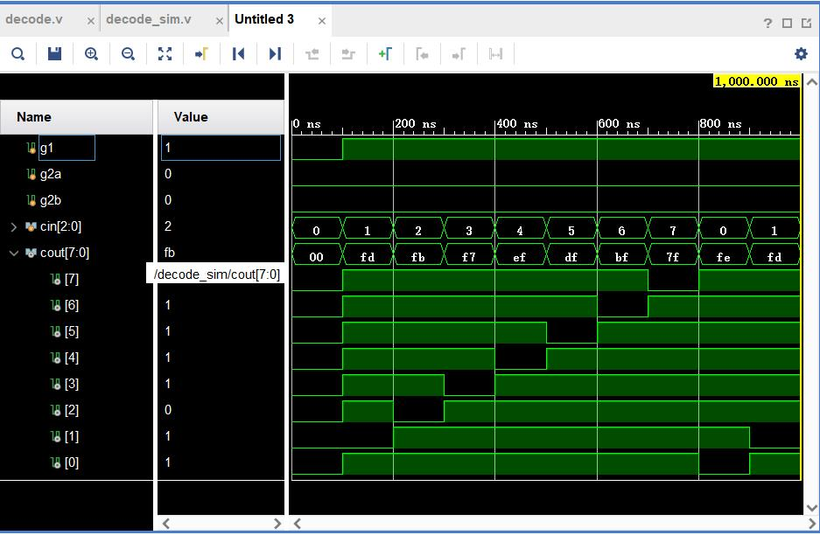

多数表决器
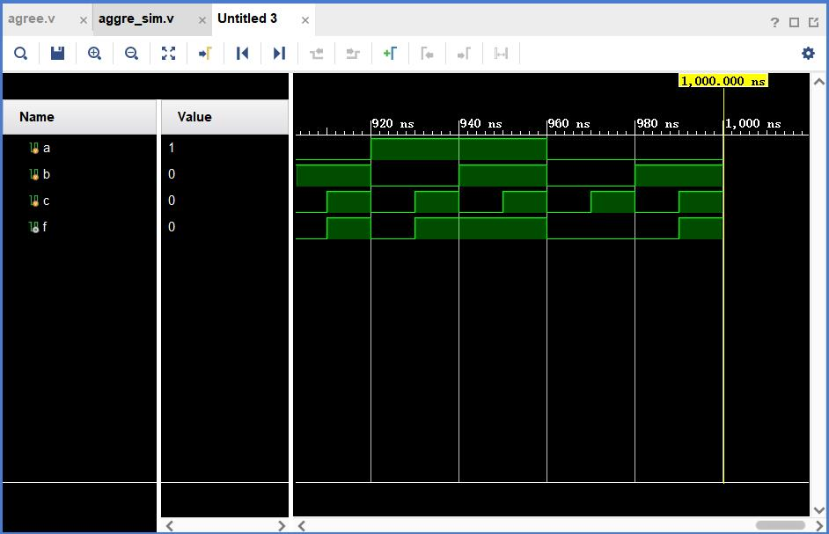
板上运行拍照：
38译码器：
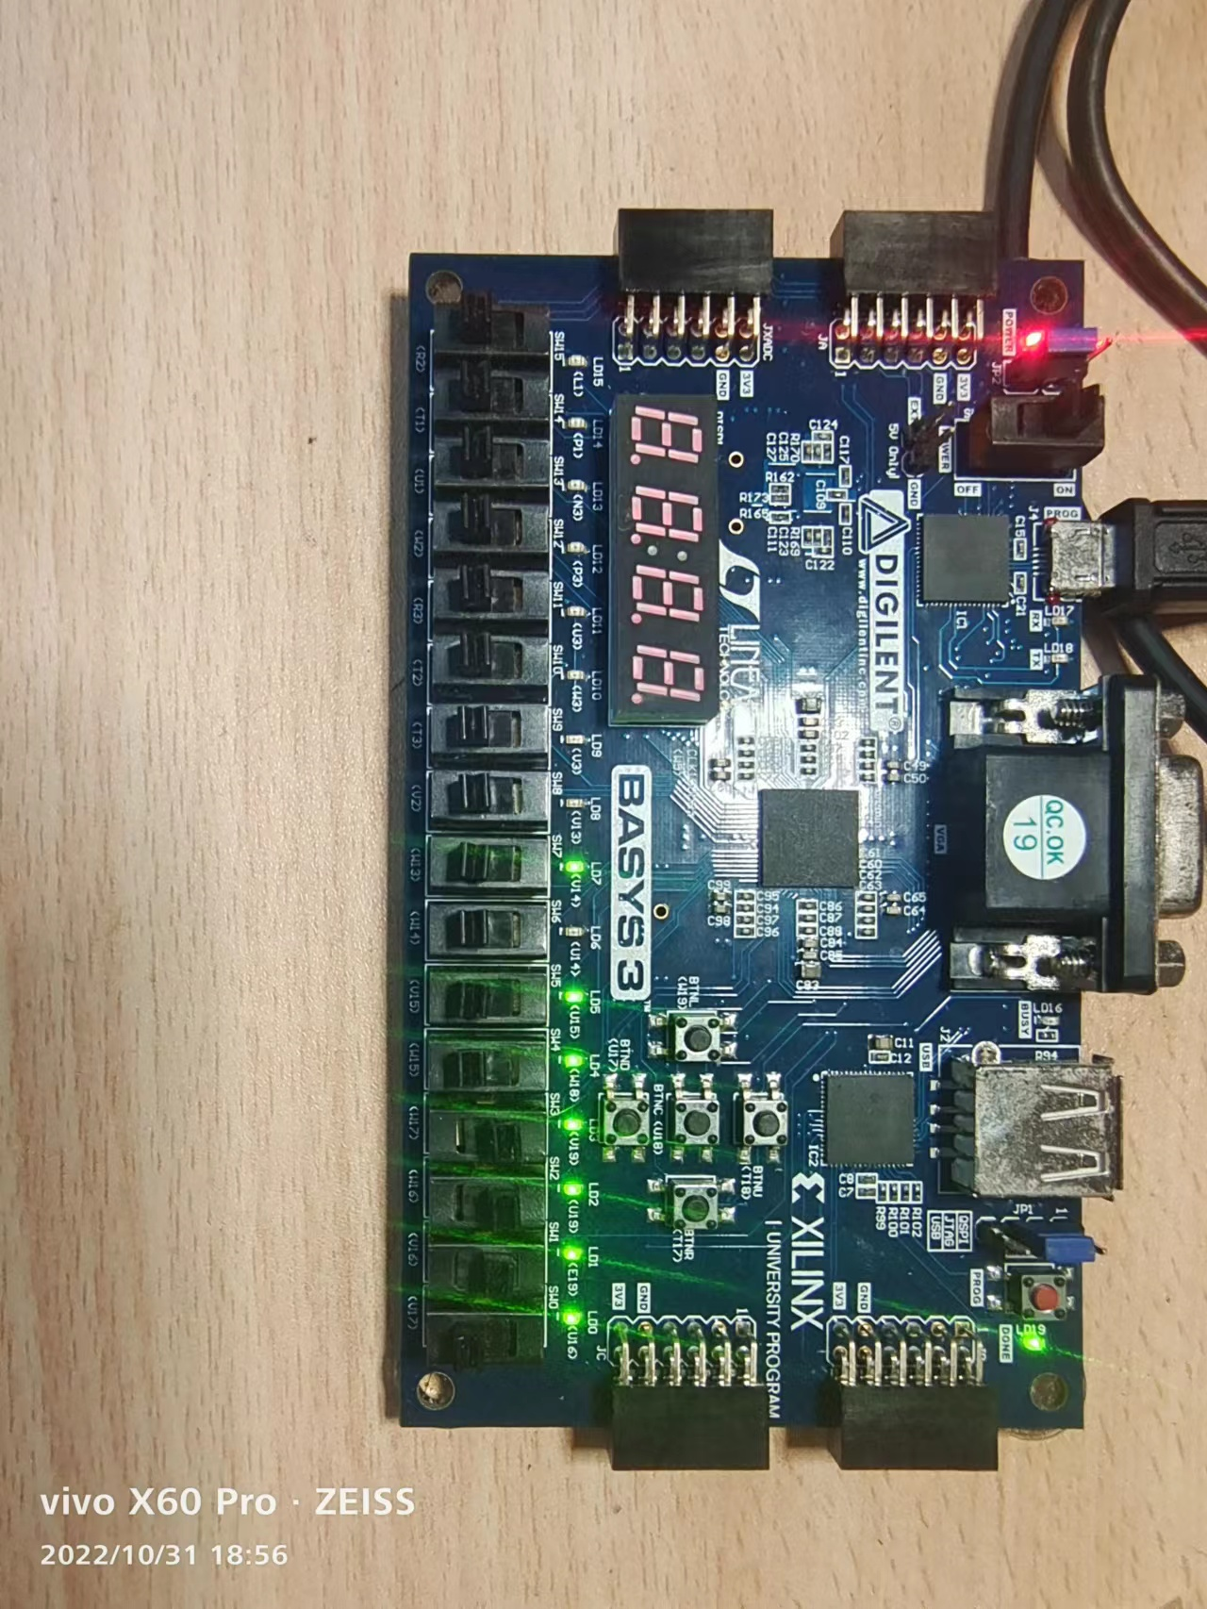
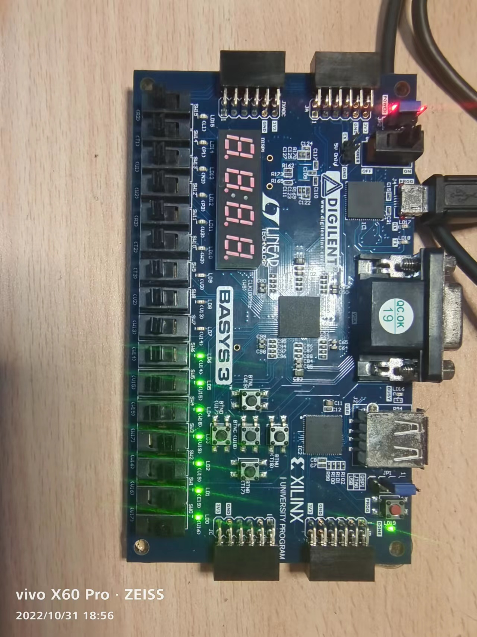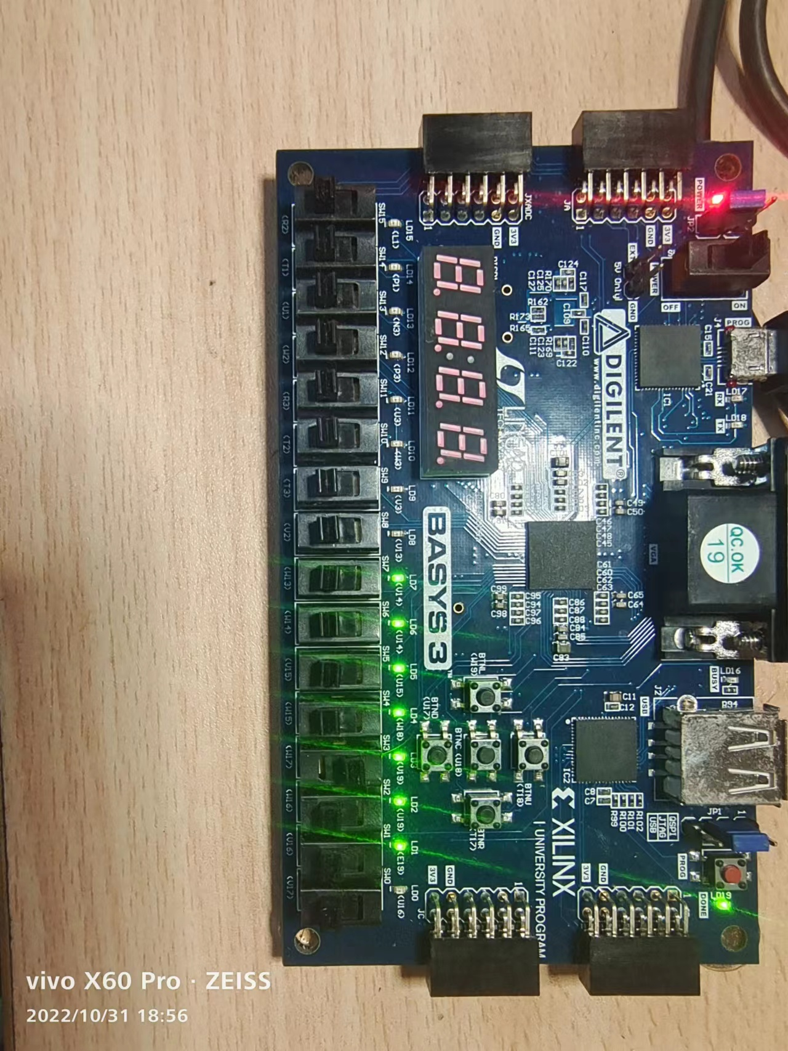
多数表决器：
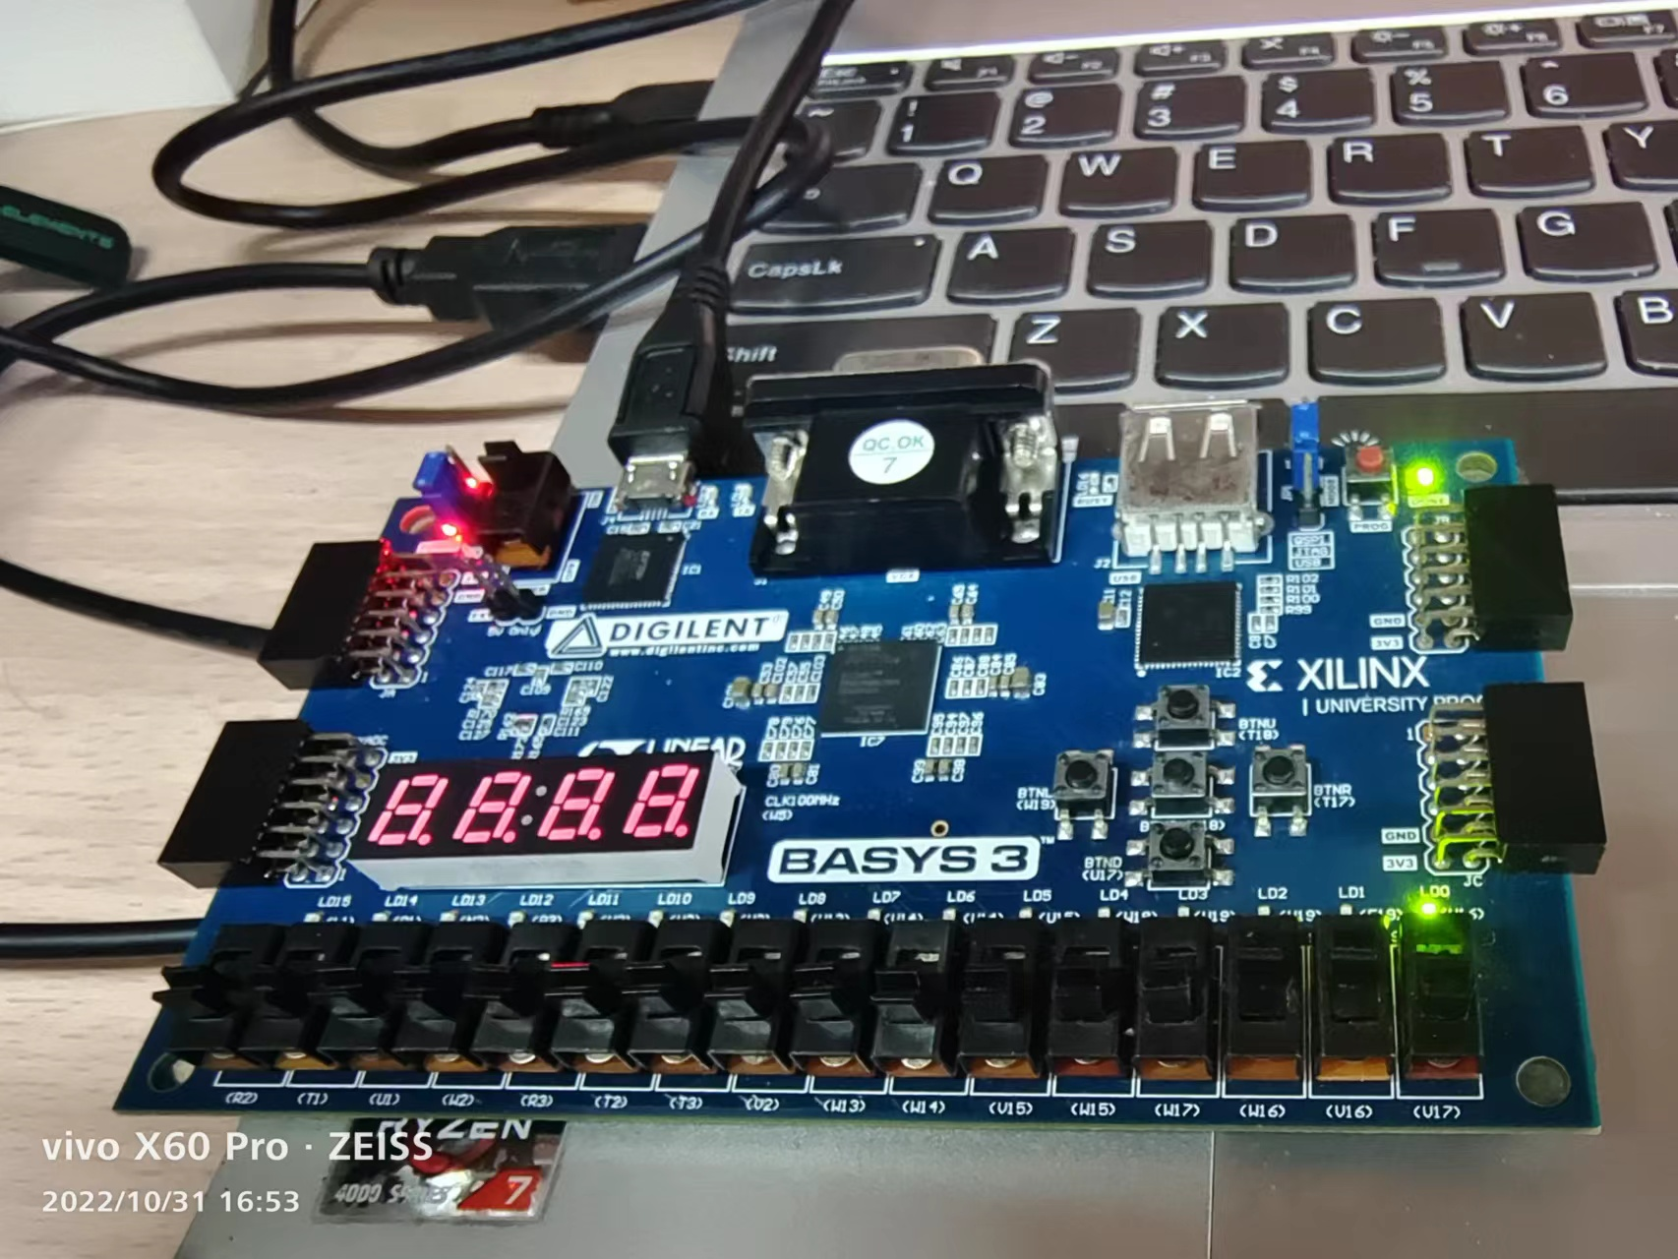
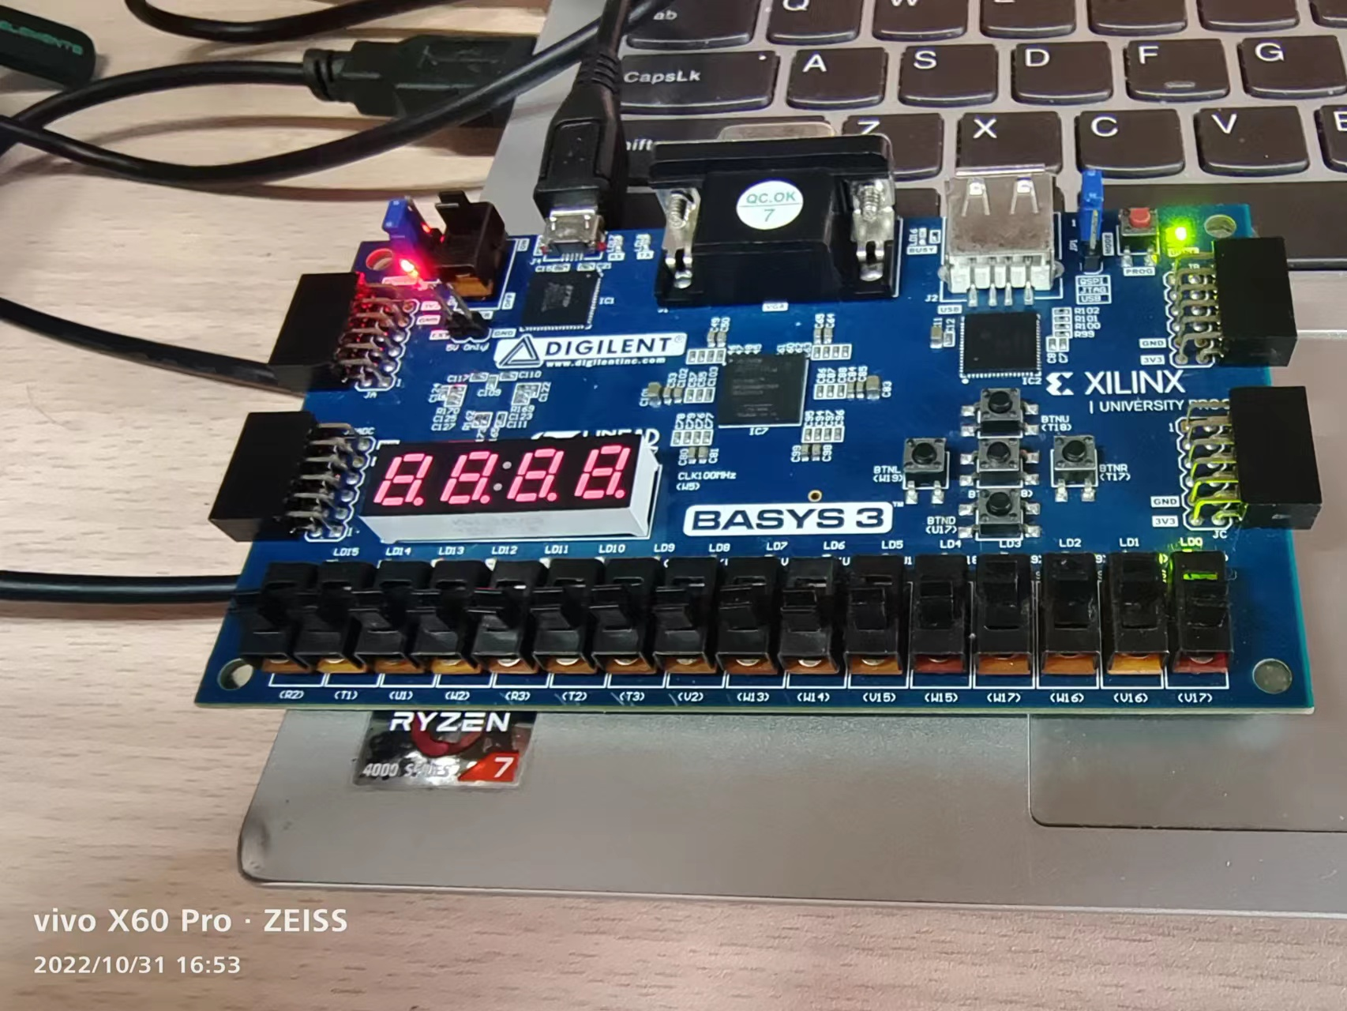
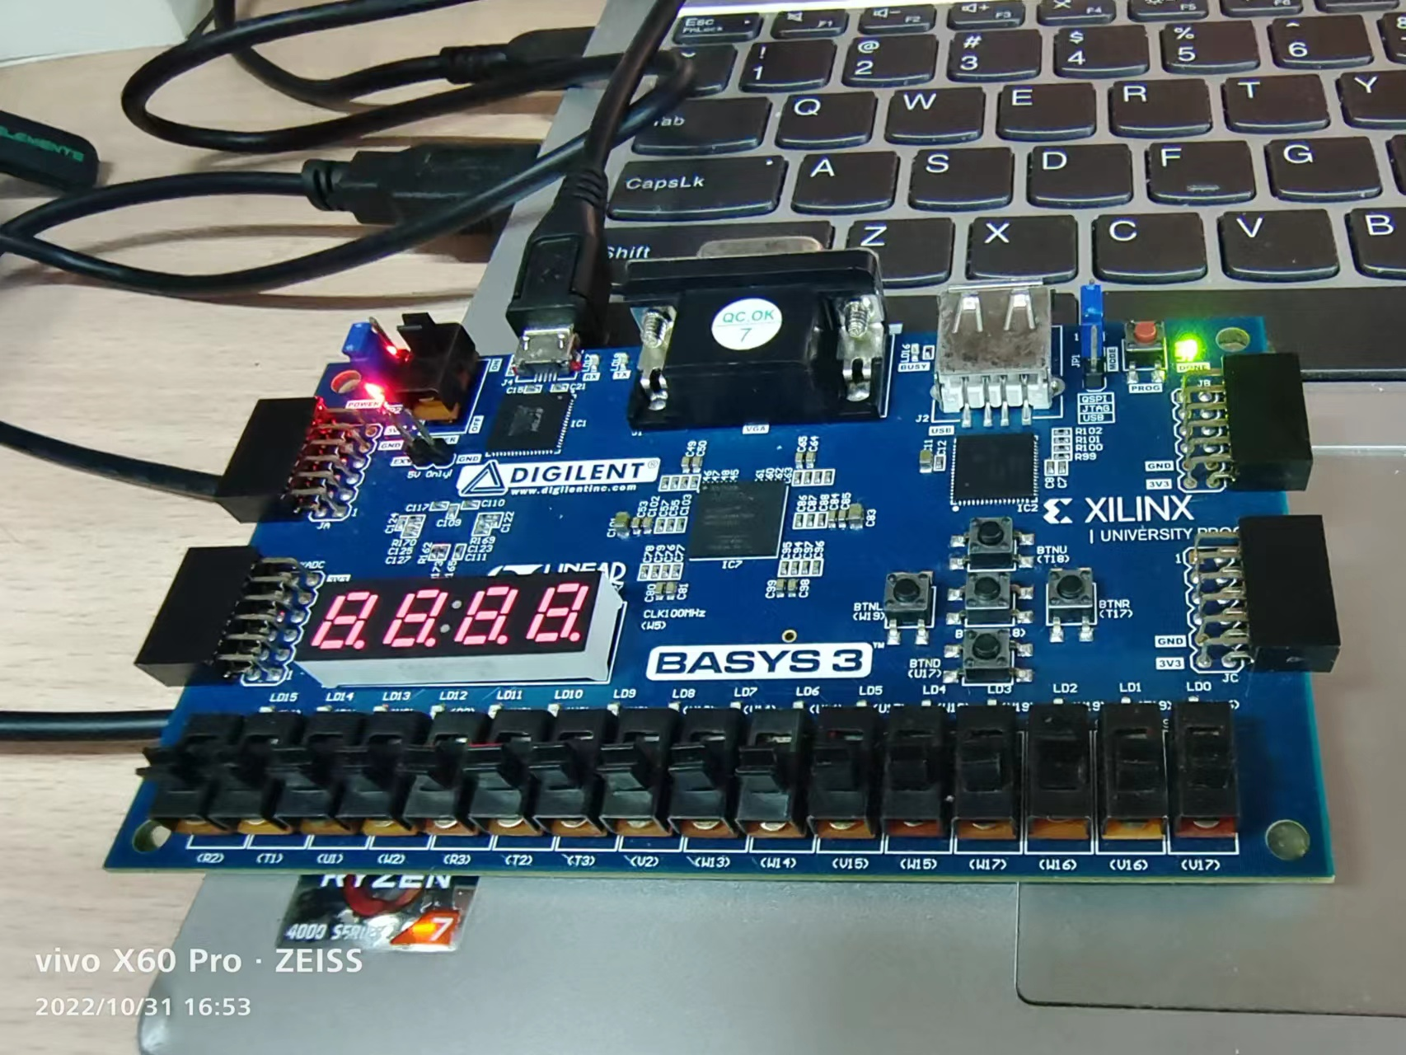
2、用“实验1、组合逻辑设计(1)”的4位加法器生成IP核，再利用该核实现32位加法器。
仿真运行(自己设计仿真输入)：
加法
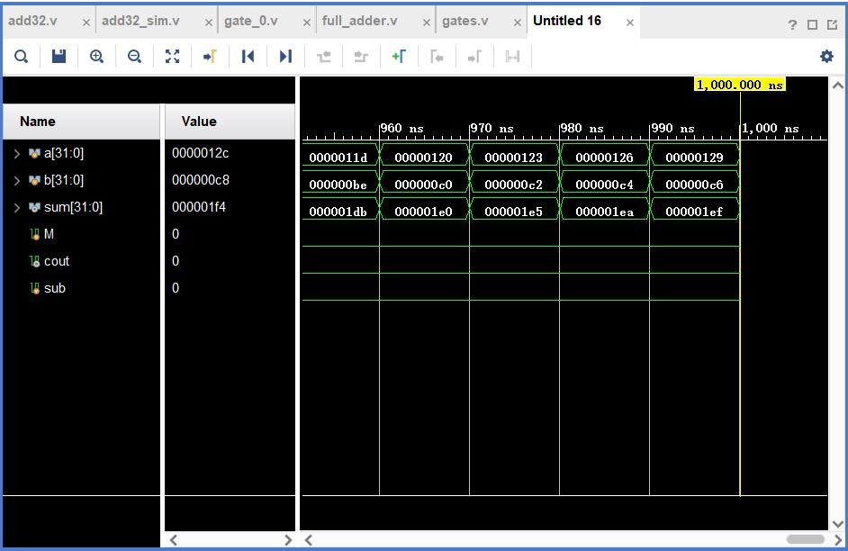
减法
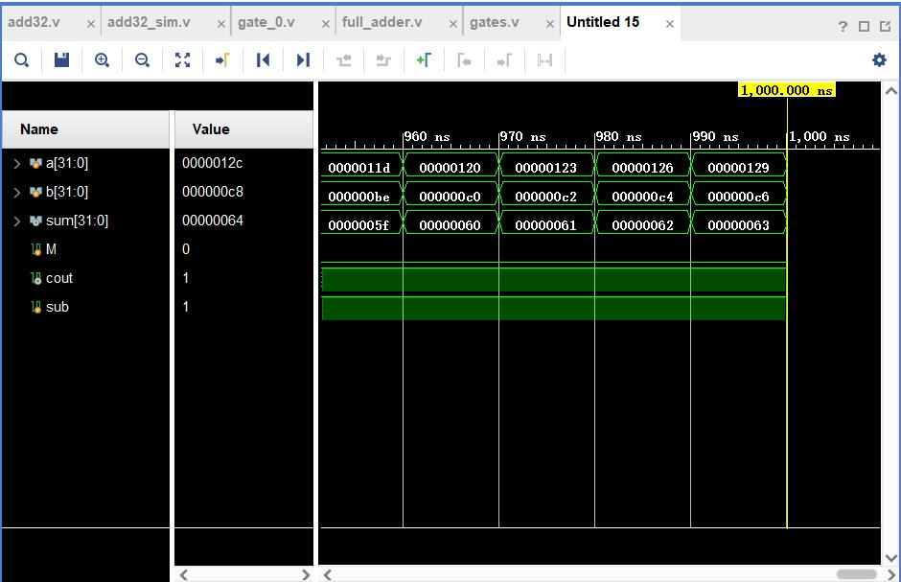
设计源代码(design source)：

仿真源代码(simulation source)：

【完成情况】
是否完成以下步骤？(√完成 ×未完成)
1 [ ] 2 [ ]

【实验体会】
写出实验过程中遇到的问题，解决方法和自己的思考;并简述实验体会（如果有的话）。

【交实验报告】
每位同学单独完成本实验内容并填写实验报告。
交作业地点：http://172.18.187.251/netdisk/default.aspx?vm=21org
FPGA实验/02、组合逻辑设计(2)

截止日期：2022年11月2日23:00（周三）
上传文件：学号_姓名_组合逻辑设计2.doc
学号_姓名_组合逻辑设计2.rar （所有Vivado项目）

